プレスリリース
報道関係各位

2016年3月１７日
大同門株式会社

大阪の老舗焼肉、大同門京橋店2016年３月１８日リニューアルオープン！！
1人で焼肉を楽しめるカウンターも設置

大同門株式会社（本社：大阪府吹田市/代表取締役社長：フォーリー淳子）は、大同門京橋店を2016年3月18日に、おひとり様からでもより気軽に焼肉を楽しめる焼肉店としてリニューアルオープンします。

■店舗の特徴
(1) 一人用カウンターの設置
カウンターでは、席に1台の焼き器を設置しました。おひとりでもカウンター席で気軽に焼肉を楽しめます。また、焼肉を1枚からでもオーダーできます。

(2) 大阪ブランドとしての取り組み
大阪の地で生まれ、大阪の地で商売を続けて４７年。大同門では今後地産地消運動も推進する予定にしており、その一環として、京橋店では、大阪産の焼酎、日本酒、ウーロン茶をご用意いたしました。また門真レンコンなど、大阪や関西圏の食材を積極的にメニューにとりいれています。

- 大阪地焼酎 国乃長 グラス ￥550（税別）
ボトル ￥3900（税別）
- 大阪産清酒 上撰 浪速正宗 一合 ￥400（税別）
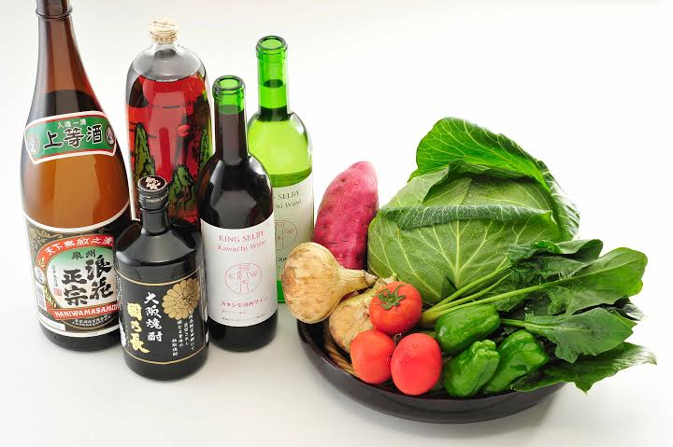
- 大阪烏龍茶 能勢山水ウーロン茶 ボトル ￥600（税別）
(3) 新メニューのご紹介
<復刻メニュー>
- Ａ（ええもん）ロース ￥1980（税別）
Aは、大阪弁の「ええもん（よいもの）」の「A」といういかにも大阪らしいネーミング。今回このメニューを復刻させました。その日の仕入れから一番「ええとこ」のロースを選りすぐってご提供します。
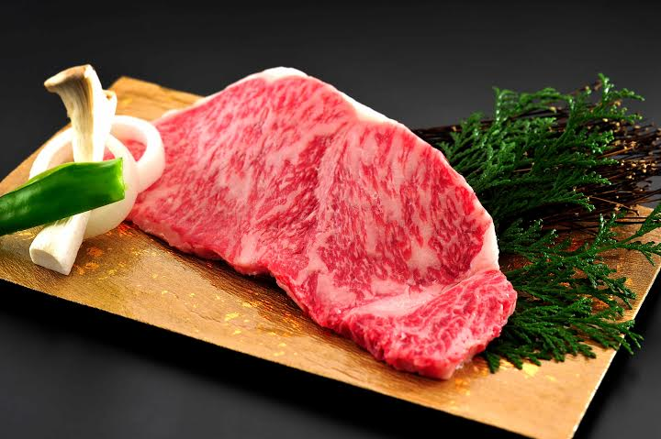

<新メニュー>
- 元気が出るカルビ ￥1080（税別）
- 元気が出るハラミ ￥980（税別）
ニンニク、ショウガたっぷりの特製薬味を絡めて焼いていただく滋養強壮によい刺激たっぷりの焼肉。元気になります！
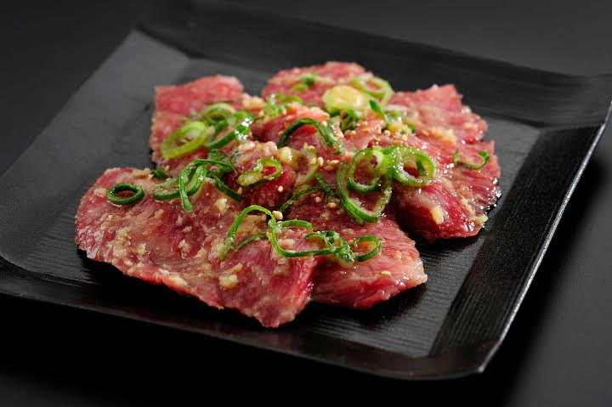

- サンバラトリオ（赤バラ、白バラ、黒バラの三種盛） ￥1380（税別）
3種のバラと薬味の盛り合わせです。赤バラは、薬味トウガラシが効いたキムチ味で、白バラは白ネギたっぷりねぎ塩焼きの薄切りと、そして黒バラはブラックペッパーの利いた薄切りスパイシーバラです。単品は、980円（税別）。
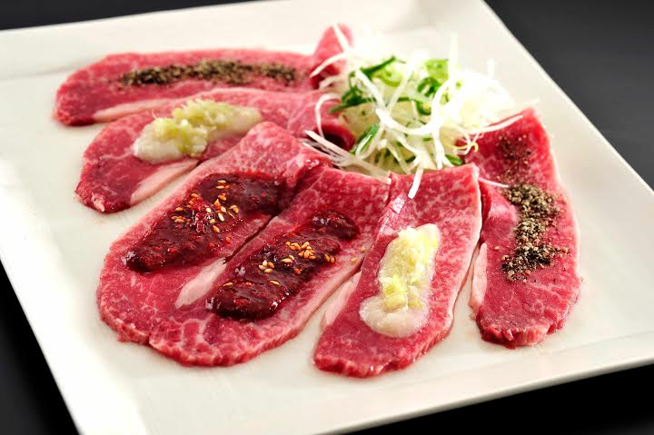

- ホルモンの壺 ￥1200（税別）
色々なホルモンを特製タレでつぼ漬にしました。少しぴり辛でくせになる、お値打ちメニュー。こてこての大阪テイストです。
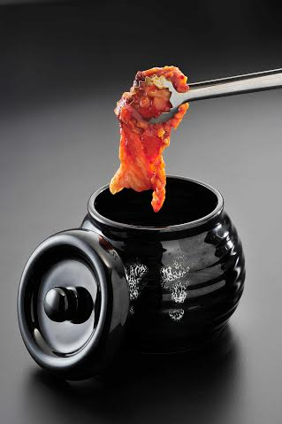

■オープン記念
佐賀伊万里牛のチャンピオン牛（A5等級）BMSNo.11をオープン記念で特別に仕入れました。
- A（ええもん）ロース 1980円
- チャンピオン牛盛り合わせ（２～3名様用￥6800）
の特別価格にてご提供します。いずれも数量限定。なくなり次第終了となります。税別価格表示。

【店舗情報】大同門京橋店
〒534-0024 大阪府大阪市都島区東野田町3-9-10
TEL：06-6353-6791
営業時間 ： 月から土 11:30 ～ 26:00 （ラストオーダー25:00）
日祝 11:30 ～ 23:00 （ラストオーダー22:00）
定休日： 無
坪数： 34坪 / 席数：45席

【会社概要】 大同門 株式会社
『食を通して、よろこびと笑顔の時間を提供する』
大同門は、48年前に「焼肉」を「レストラン」で提供することで、日本人の外食スタイルに新たなページを加えました。また、焼肉を弁当のスタイルで手軽に食べられる「焼肉定食」を開発したのも大同門です。その当時の熱い想いをそのままに、この度、日本にあらたな外食スタイルを提案いたします。
代表者 ： フォーリー淳子
本社所在地 ： 大阪府吹田市豊津町9-22 大同門本部ビル7階
創業 ： 1968年4月
URL ： http://www.daidomon.com/

本プレスリリースに関する連絡先：
大同門株式会社 綾城 Tel. 06-6386-1200

